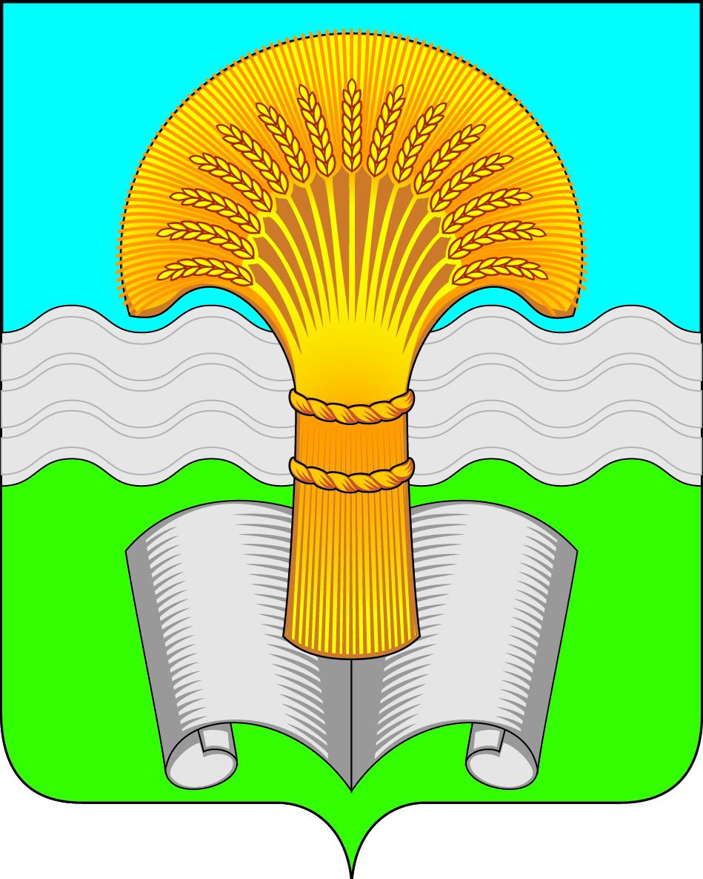

Районное Собрание муниципального района «Ферзиковский район»
Калужской области

РЕШЕНИЕ
от 17 апреля 2024 года |  | №399
 | п. Ферзиково

О соглашениях о передаче полномочий с органом местного самоуправления сельского поселения «Деревня Ястребовка»

В соответствии с Бюджетным кодексом Российской Федерации и Федеральным законом от 06.10.2003 №131-ФЗ «Об общих принципах организации местного самоуправления в Российской Федерации» Районное Собрание муниципального района «Ферзиковский район» РЕШИЛО:

- Признать невозможным подписание со стороны муниципального района «Ферзиковский район» соглашений о передаче полномочий, представленных Администрацией (исполнительно-распорядительным органом) сельского поселения «Деревня Ястребовка» с сопроводительным письмом от 22.02.2024 №44.
- Настоящее Решение вступает в силу со дня его официального опубликования в газете Ферзиковского района «Ферзиковские вести».

Глава муниципального района  «Ферзиковский район» |  | С. В. Терехов

